Ключевые задачи на сентябрь.
Андрей (Tech Lead)
- Инвентаризация: составление списков своих и казенных компонентов (1/2 дня) [27 августа] ВЫПОЛНЕНО
- Запуск ROS2 Jazzy системы (1 день первичная настройка)
- Получение валидных данных лидара и решение SLAM на их основе (14 дней) [14 сентября]
  - Получение полной картины данных (7 дня) ВЫПОЛНЕНО С ОПЕРЕЖЕНИЕМ
  - Переписывание кода на С (3 дня) ВЫПОЛНЕНО С ОПЕРЕЖЕНИЕМ
  - Публикация в топик ROS2, построение карты RViz (4 дня)
- Создание 3D и matlab модели манипулятора (7 дней) [30 сентября]
  - Созлание 3д модели (Триггерит изготовление Глебом манипулятора) (5 дней) ЧАСТИЧНО ВЫПОЛНЕНО
  - Экспорт в матлаб (2 дня)
Сергей (Integration Technician)
- Разводка и травление платы для поверхностного монтажа электроники колёс. Первая итерация (14 дней) [14 сентября]
  - Разводка 7 дней
  - Травление и пайка 7 дней
- Реализация системы предотвращения столкновений на основе сонаров (7 дней) ВЫПОЛНЕНО
Глеб (Mechanical Engineer)
- Создание головы робота (Триггерит программирование Андреем мультимедийного наполения головы робота) (3 дня) ВЫПОЛНЕНО С ОПЕРЕЖЕНИЕМ
- Изготовление обшивки (3 дней) ЗАДЕРЖИВАЕТСЯ ИЗ-ЗА ОЧЕРЕДИ ПЕЧАТИ
- И элементов усиления этажей (3 дней) ВЫПОЛНЕНО С ОПЕРЕЖЕНИЕМ
- Изготовление нежёсткой подвески, уравнивающей трение в колёсах на неровной поверхности (21 день)
Побочные задачи и дополнительные обязанности.
Андрей (Tech Lead)
- Ведение телеграмм-канала разработки (ежедневно)
- Программирование мультимедиа головы робота (1 день)
- Работа над представление проекта в научных и конкурсных мероприятиях
- Закупка или требование компонентов (в потоке)
- Написание статьи о реверс-инжениринге лидара (опционально)
- Готовиться к переходу на Cortex
Сергей (Integration Technician) Проведение тестов, устранение дефектов платы, изготовление улучшенной. (при необходимости)
Глеб (Mechanical Engineer)
- Изготовление деталей и сборка манипулятора по модели (Триггерит спецзадачу фрезеровки зубчатых колёс редуктора) (7 дней)
- Изготовление зубчатых колёс редуктора (7 дней)
- Проведение измерений, изготовление прототипов деталей, итерационная разработка

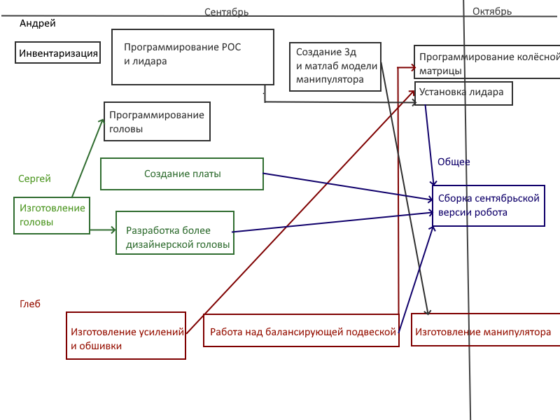

День | Андрей | Глеб | Сергей | Возможность для совместной работы
Вторник | Свободен | С 16:00 | После 17:00 | Вечернее окно (после 17:00) для всех троих.
Среда | До 15:30 | До 12:00 | После 17:00 | Утром (до 12:00) — Андрей + Глеб. Вечером — только Андрей + Сергей.
Четверг | До 13:30 | С 16:30 | - | Вечером (с 16:30) — Андрей + Глеб. Сергей не свободен.
Пятница | Свободен | С 16:00 | После 14:00 | Отличный день! После 16:00 работают все трое.
Суббота | Свободен | Свободен | Весь день | Лучший день для общей командной работы и интеграции!

